**I/Giới Thiệu Ứng Dụng:**

-Ứng dụng quản lý trung tâm ngoại ngữ cho phép người dùng có thể quản lý dữ liệu dễ dàng qua ứng dụng .

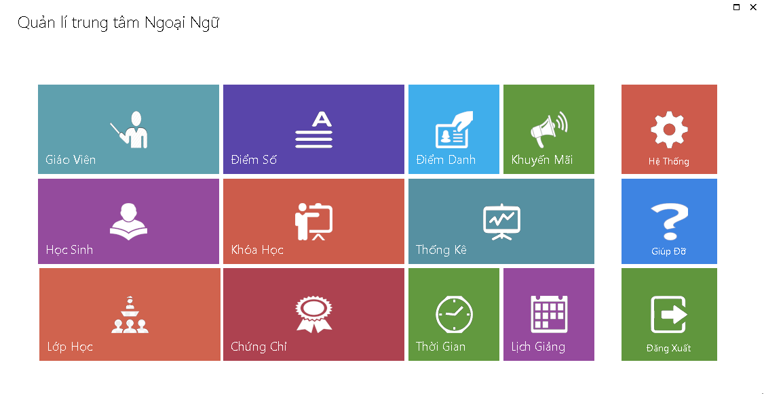

-Ứng dụng gồm có các mục : quản lý giáo viên, học viên, lớp học , điểm số, khóa học, chứng chỉ, điểm danh, thông tin khuyến mãi, thống kê, thời gian học, lịch giảng, hệ thống đổi mật khẩu, giúp đỡ người dùng và đăng xuất tài khoản

**II/ Danh Sách Các Giao Diện:**

**\*/**Đăng Nhập:

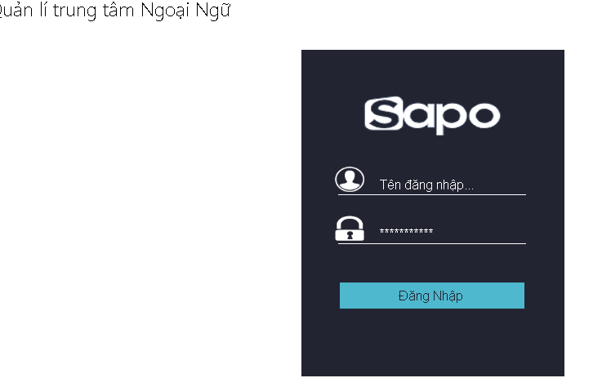

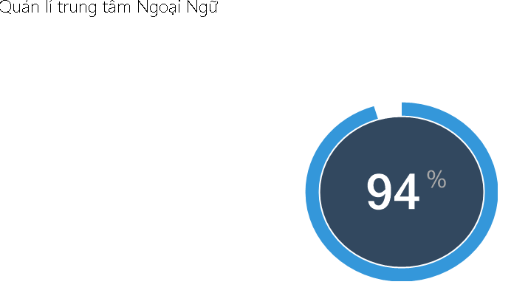

1/Giáo Viên:

+/ Danh Sách các giáo viên: Cho biết các thông tin cá nhân của từng giáo viên ;

Có các chức năng Thêm, Xóa, Sửa, Cập Nhật, Hủy , Tìm Kiếm : Nhập các kí tự của tên giáo viên thì textbox sẽ show ra :

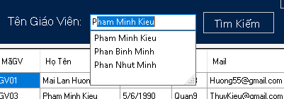

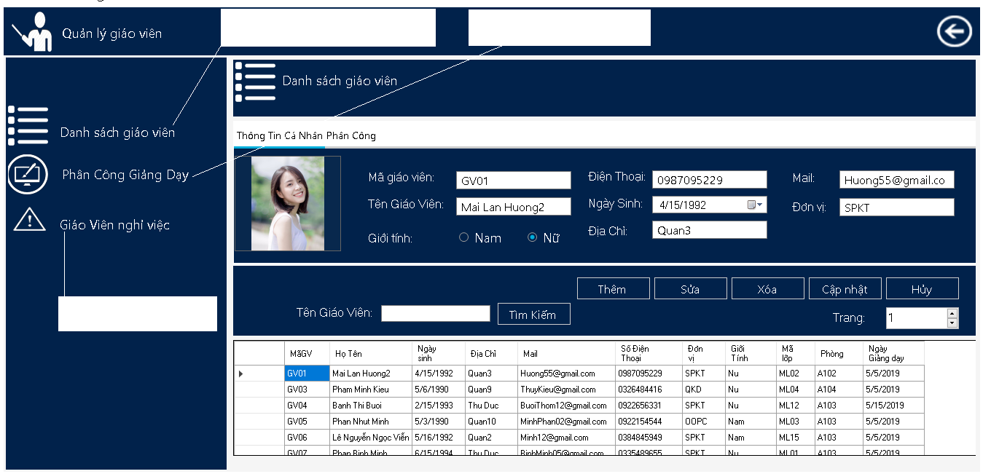

+/Phân Công: Khi thêm giáo viên ở phần Phân Công thì giữ liệu sẽ được thêm vào danh sách giáo viên và phân công giảng dạy.

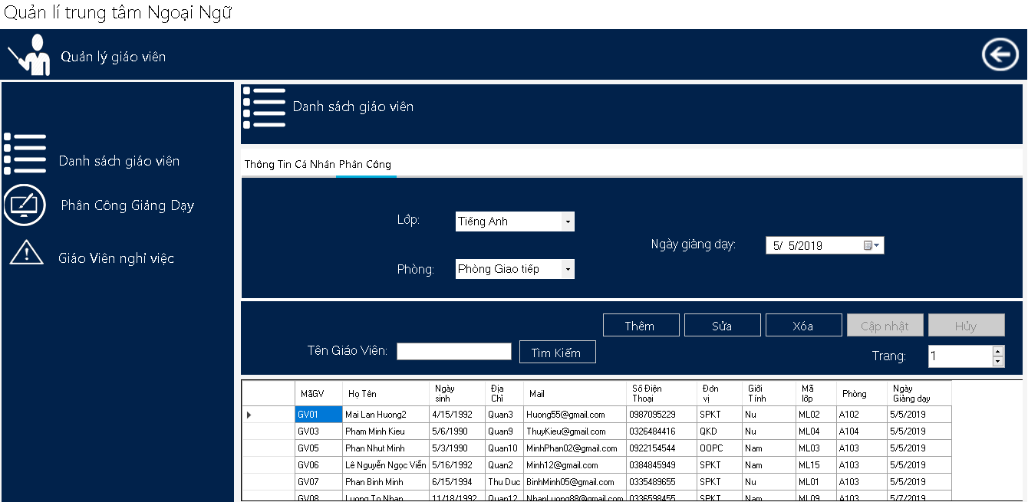

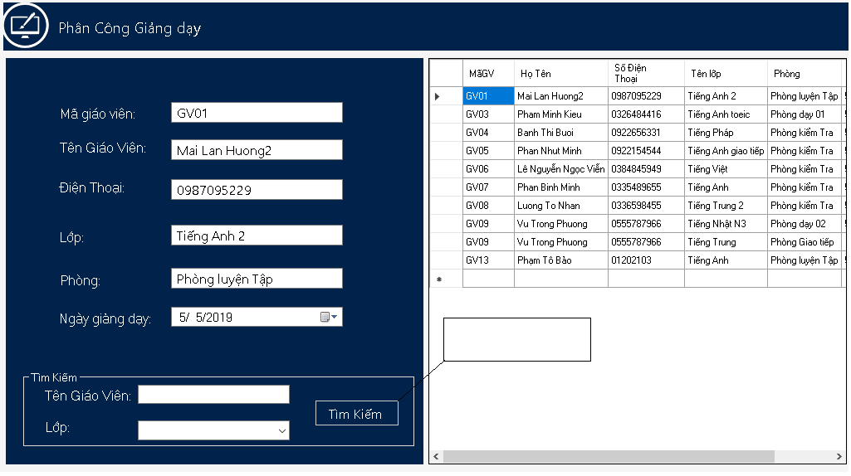

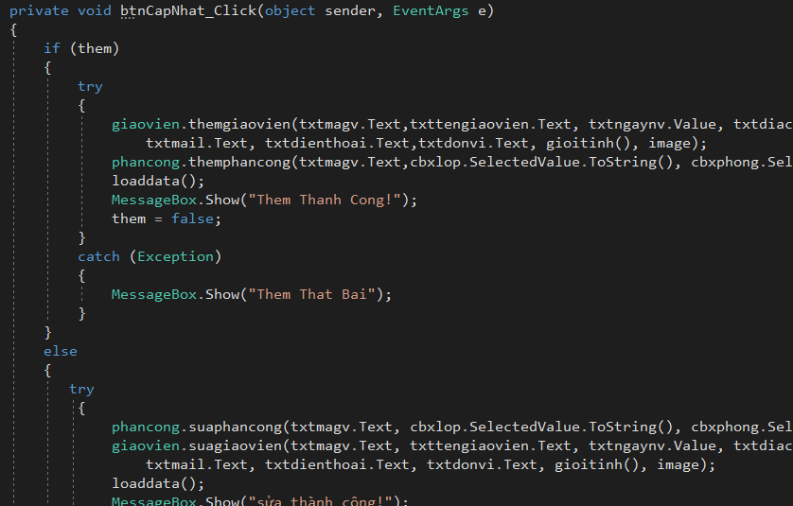

+/Giáo Viên Nghỉ Việc : Khi xóa giáo viên thì sẽ không xóa hoàn toàn ở csdl mà sẽ đưa vào Giáo viên nghỉ việc:

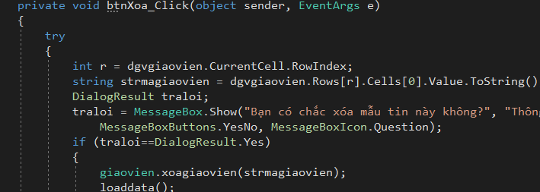

+/ Chức năng nâng cao: phân trang:

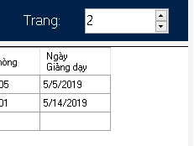

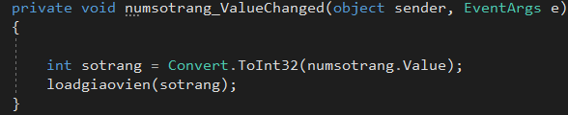

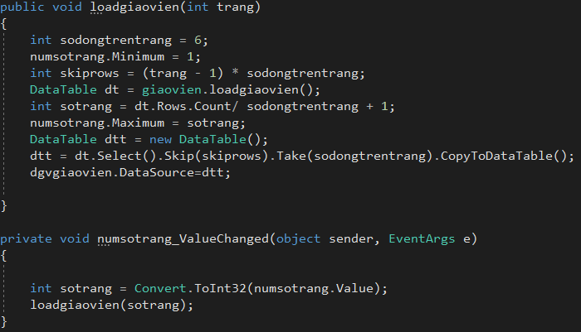

2/Học Viên:

+/ Danh Sách các học viên: Cho biết các thông tin cá nhân của từng học viên ;

Có các chức năng Thêm, Xóa, Sửa, Cập Nhật, Hủy , Tìm Kiếm : Nhập các kí tự của tên học viên thì textbox sẽ show ra :

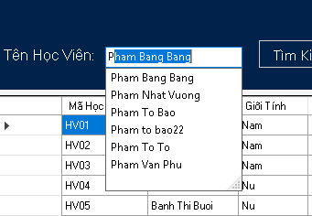

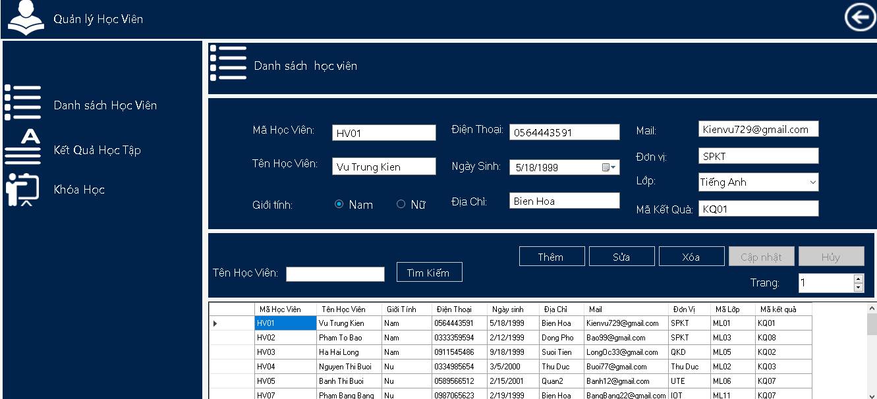

+/Kết Quả Học Tập: Sau khi thêm học viên mới thì qua giao diện Kết Quả Học Tập để nhập các Điểm số cho học viên 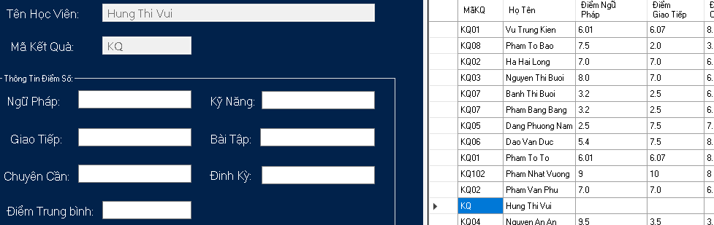

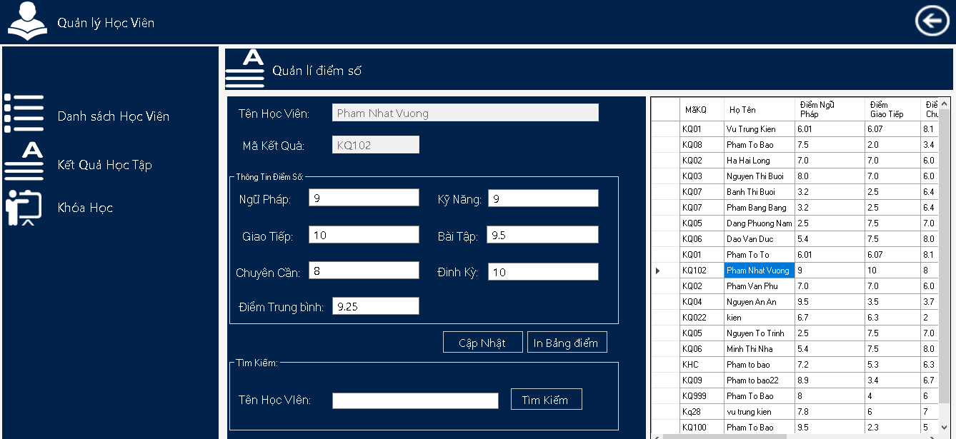

+/ Chức năng tính toán : khi nhập 6 điểm cho học viên thì nhấn cập nhật ứng dụng sẽ tự động tính điểm trung bình cho học viên:

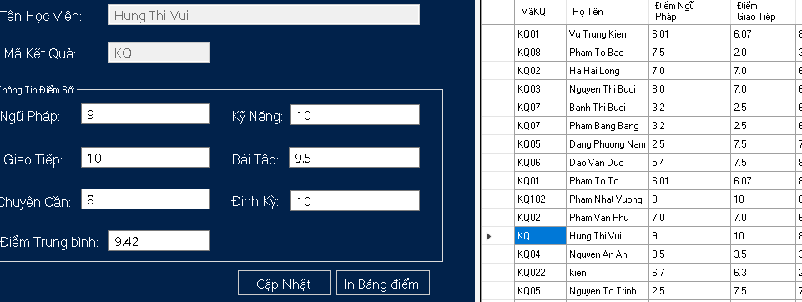

+/Khóa học : show ra các khóa học của học viên, có thể tìm học viên theo khóa

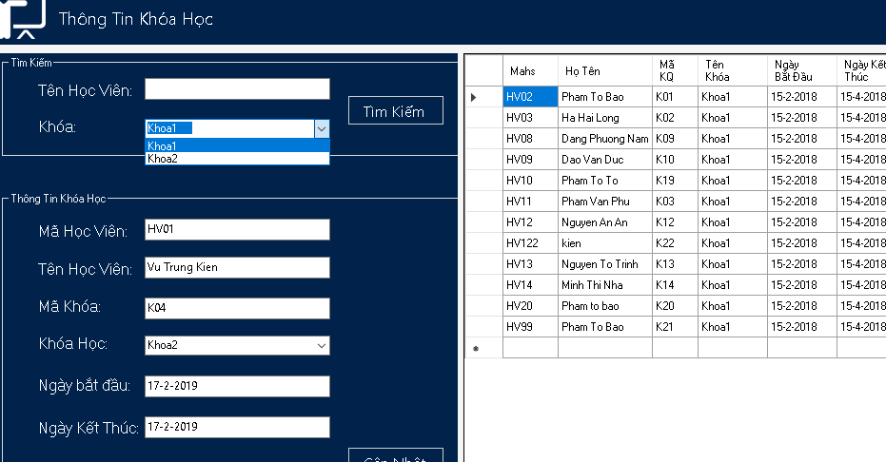

+/ Chức năng nâng cao: phân trang:



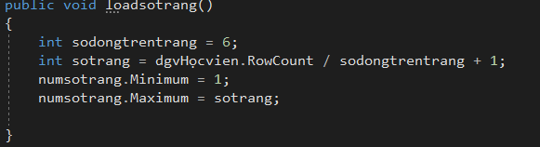



3/Lớp Học: có các chức năng sửa, cập nhật , hủy, phân trang

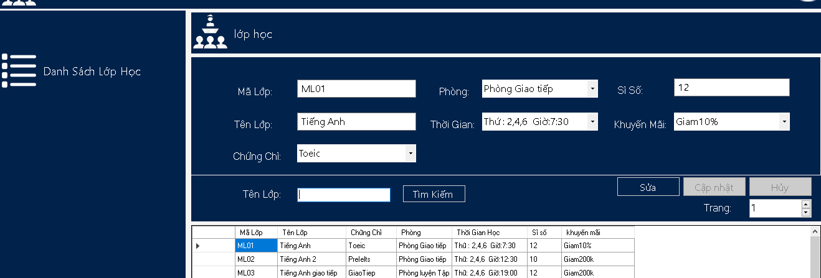

+/Có thể tìm kiếm theo tên lớp:

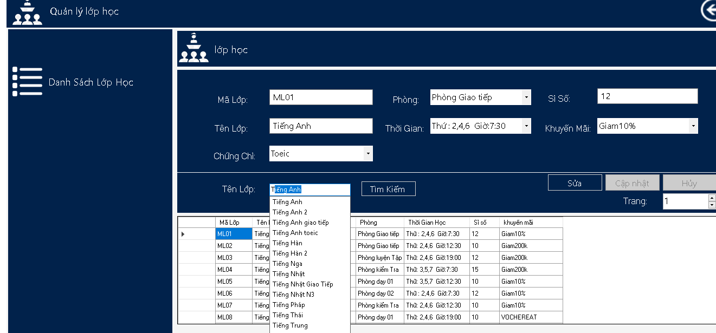

4/Điểm Số : show ra thông tin về điểm số của học viên

Có các chức năng cập nhật, in ra bảng điểm

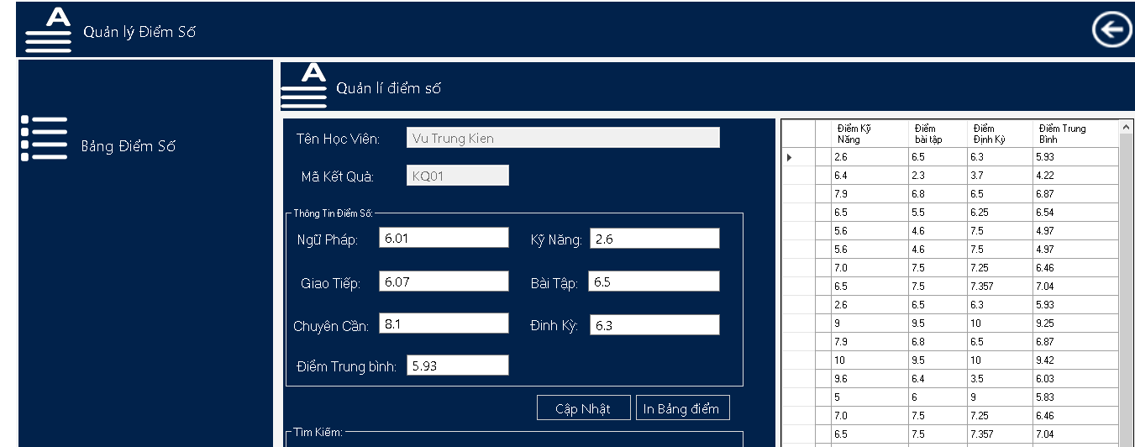

5/Khóa học : show ra các thông tin về 2 khóa học, có chức năng tìm kiếm

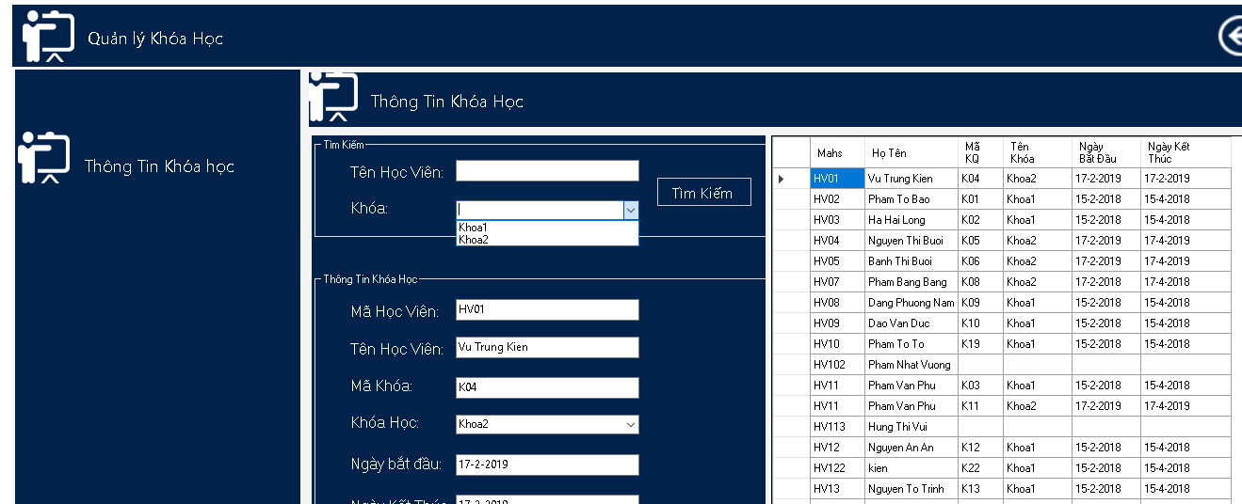

6/Chứng Chỉ :

show ra các thông tin chứng chỉ, có thể thêm , sửa, xóa các chứng chỉ

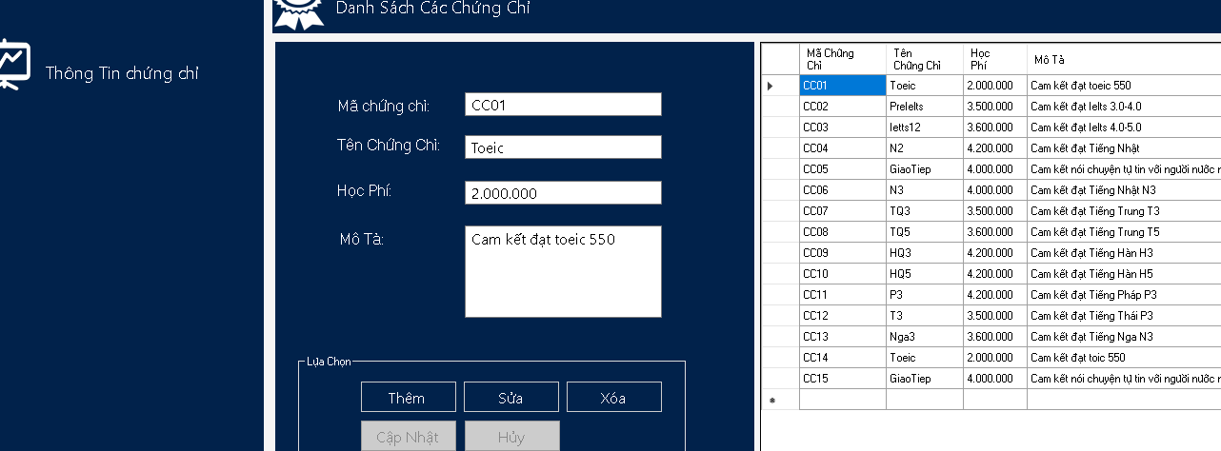

7/Điểm Danh:

Show ra thông tin số lần điểm danh của học viên

Có thể tìm kiếm học viên, có thể thêm điểm danh học viên

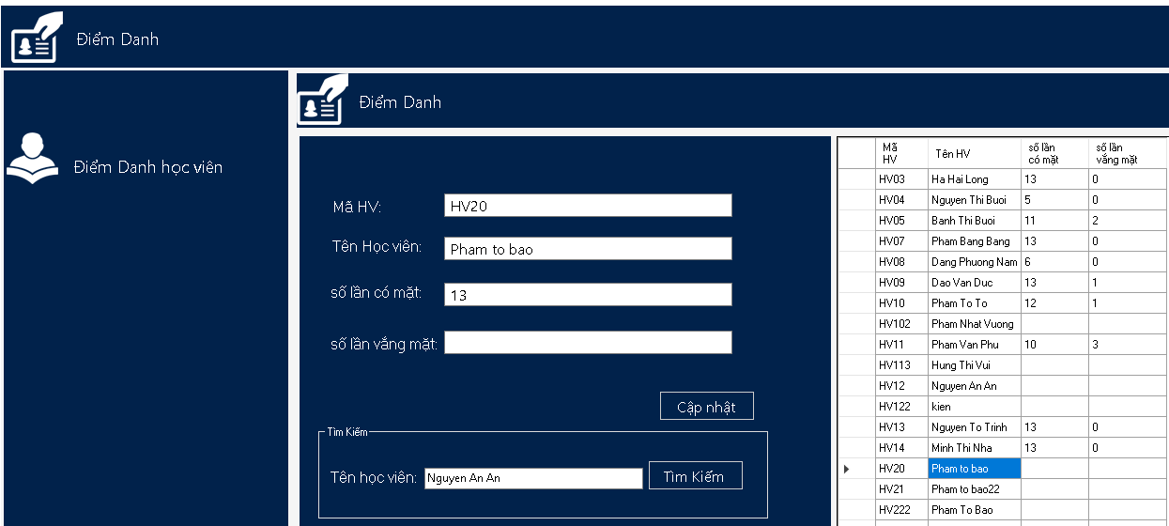

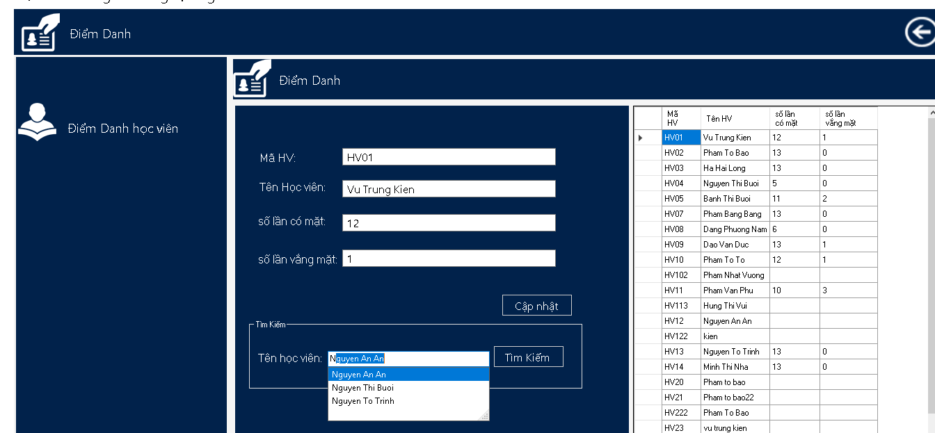

8/Khuyến Mãi:

Show ra các thông tin chi tiết ngày giờ khuyến mãi , có thể thêm sửa xóa

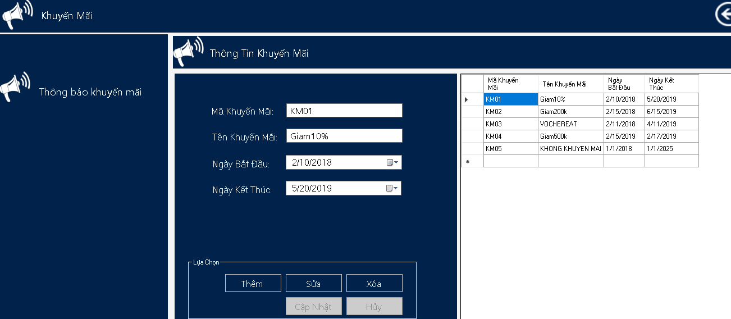

9/Thống Kê:

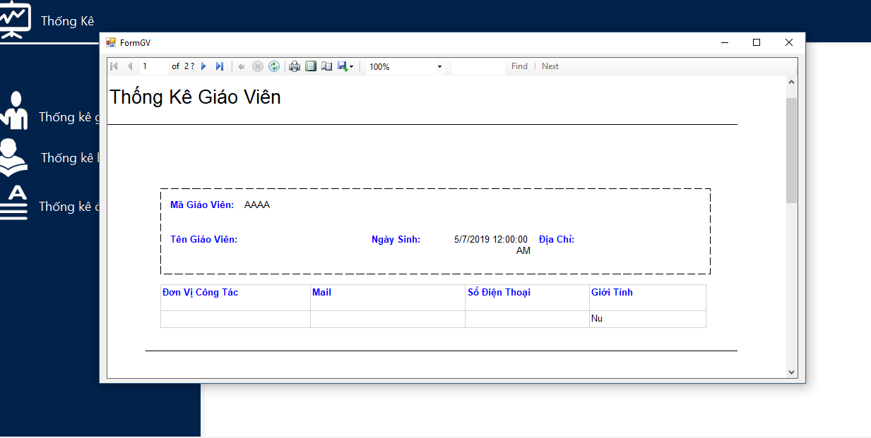

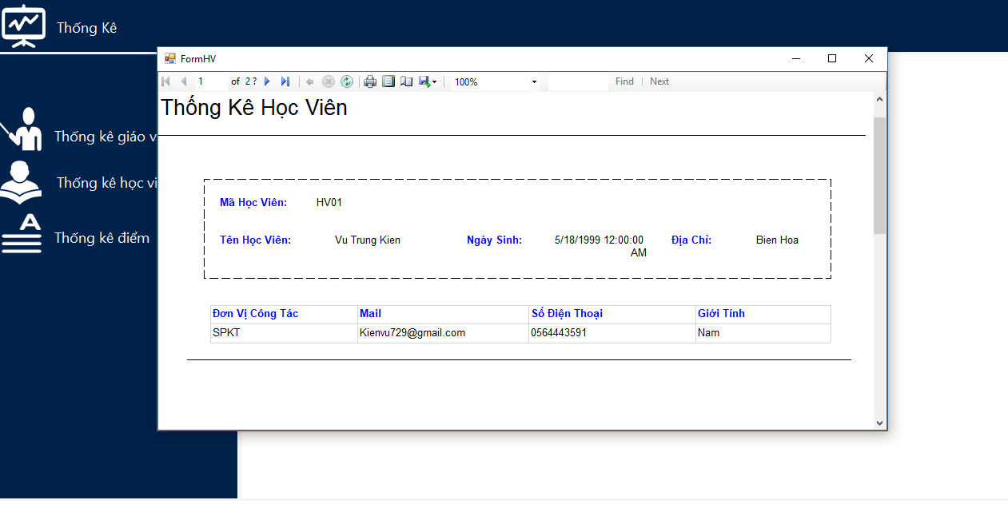

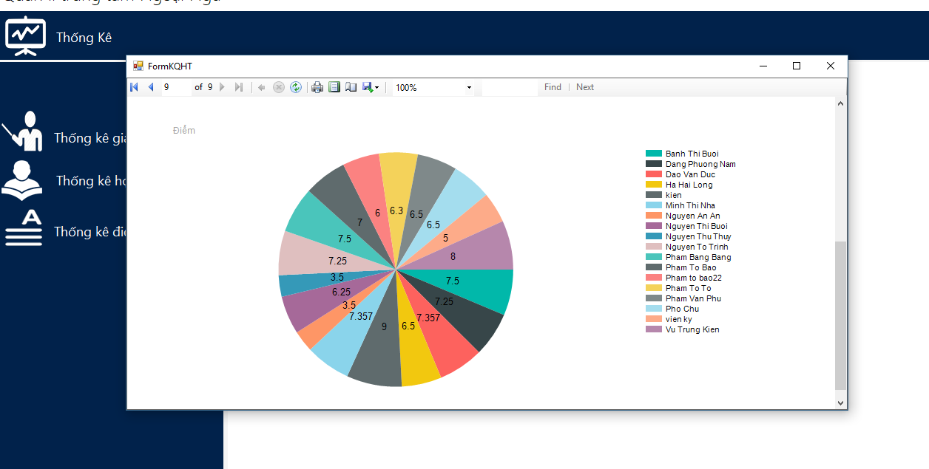

10/Thời Gian:

Show ra thông tin thời gian lớp học, phòng học

Có thể tìm kiếm theo tên lớp

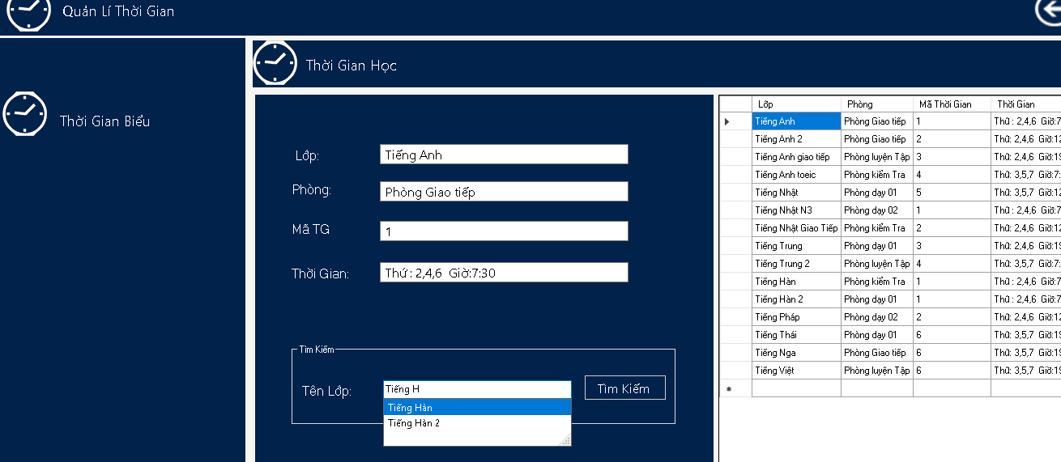

11/Lịch Giảng:

Show ra lịch giảng chi tiết của giáo viên

Có thể tìm kiếm theo tên giáo viên hoặc lớp:

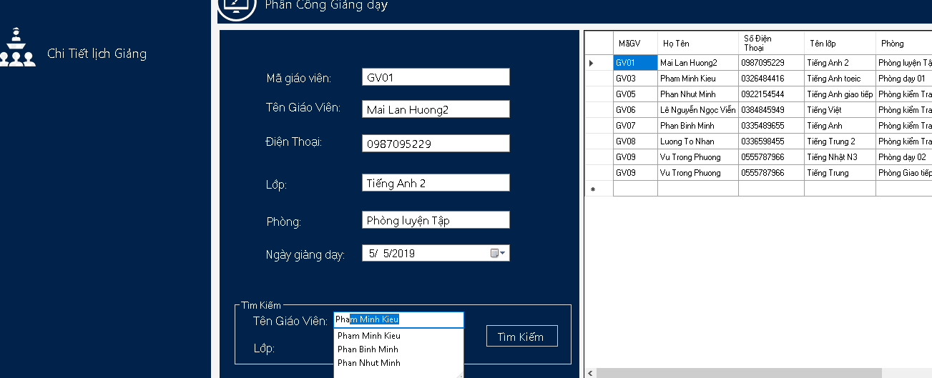

12/ Hệ Thống:

Dùng để đổi mật khẩu

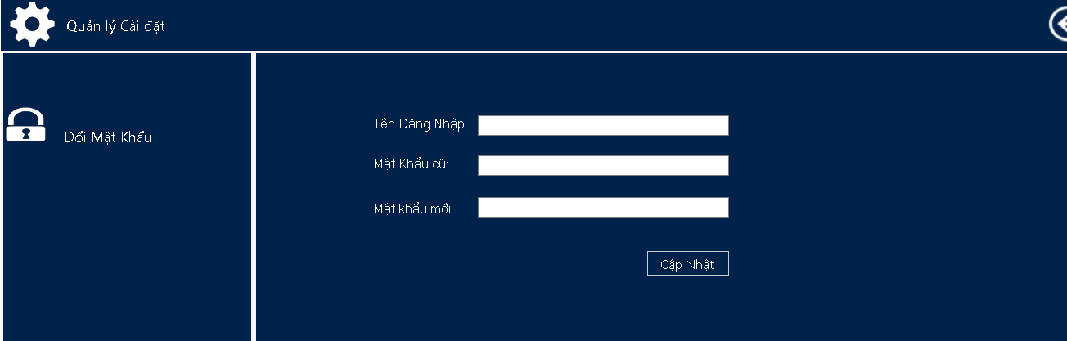

13/Giúp Đỡ : hướng dẫn cách sử dụng

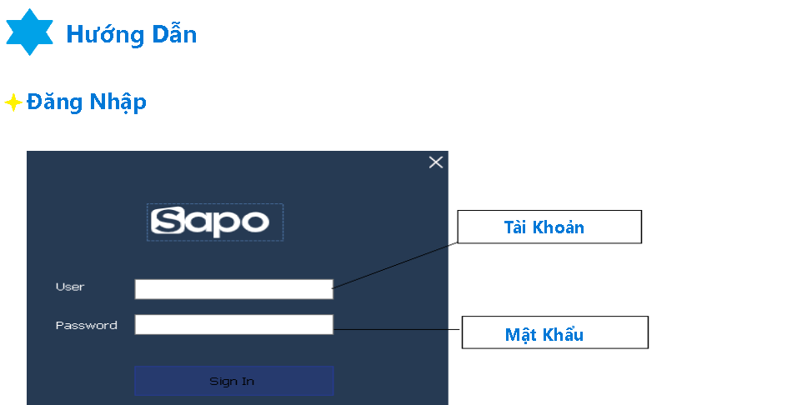

14/Đăng Xuất: log out khỏi ứng dụng

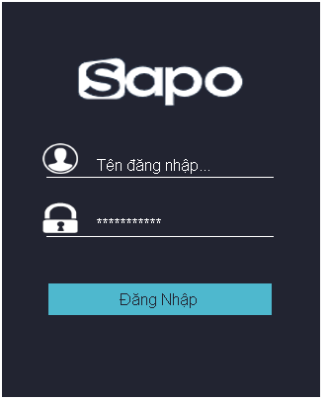

**III/Kiến Trúc Phần Mềm:**

1/ Entity Framework

Ứng dụng được viết theo kiểu 3 tầng:

*/Tầng dữ liệu : sử dụng csdl

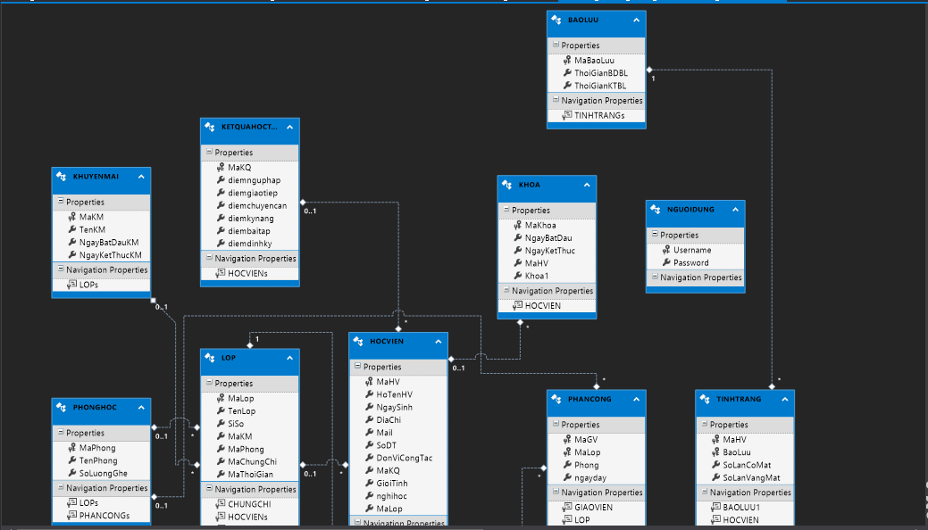

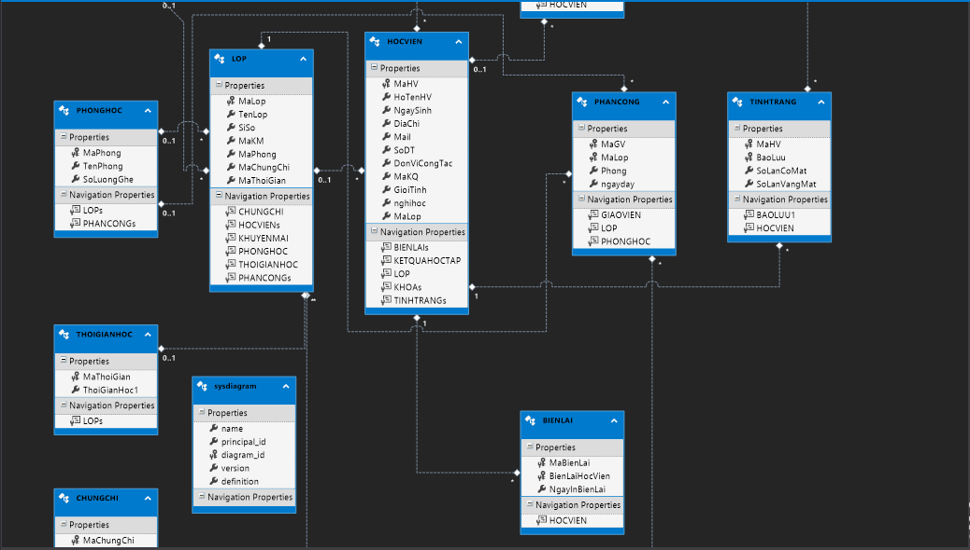

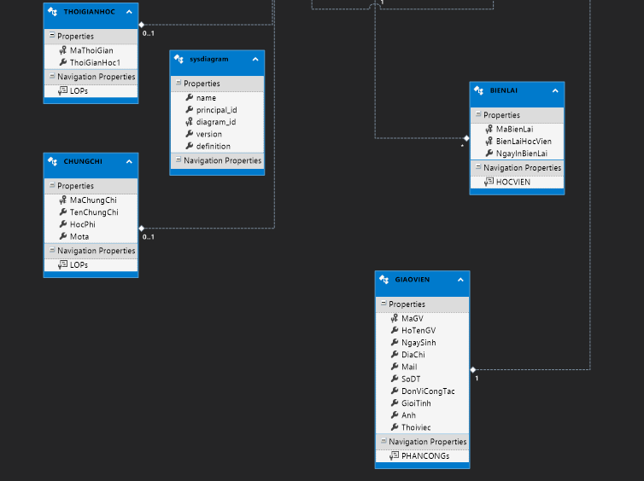

*/Tầng nghiệp vụ:  
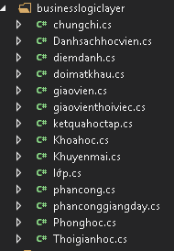

+/chungchi : sử dụng cho giao diện chứng chỉ gồm có chức năng loadchungchi, kiemtra, thêm ,xóa ,sửa

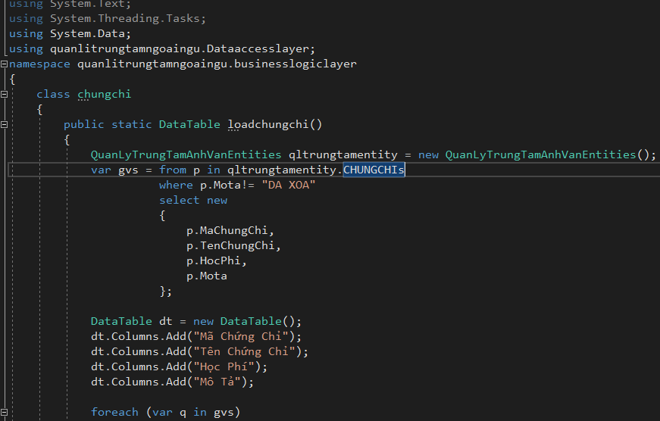

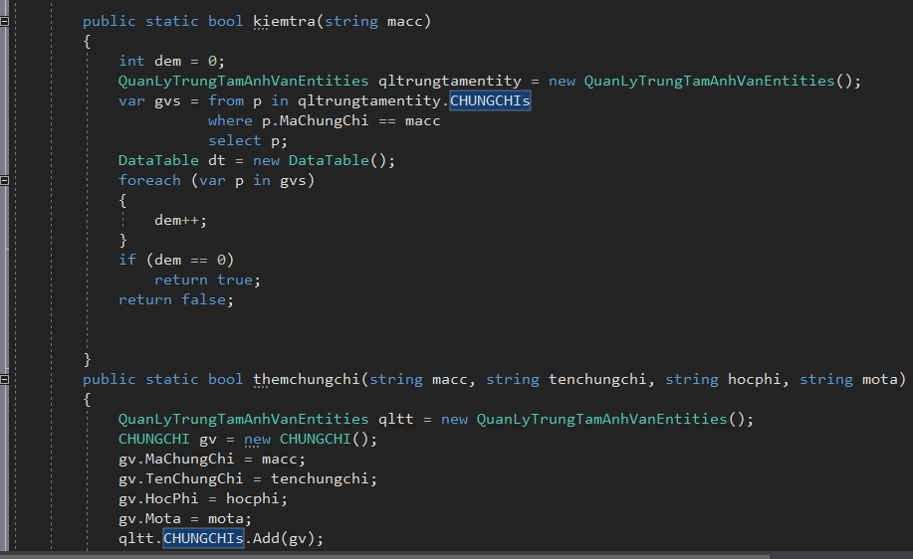

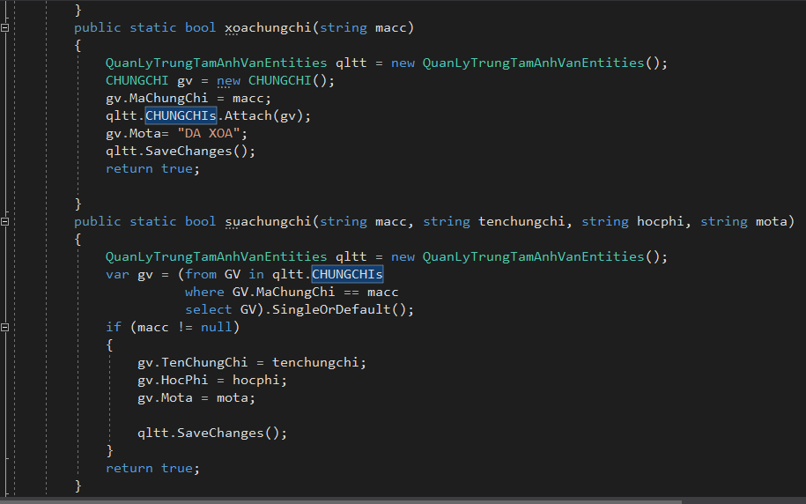

+/Danhsachhocvien : sử dụng cho giao diện học viên gồm các chức năng load, thêm , xóa ,sửa , kiểm tra

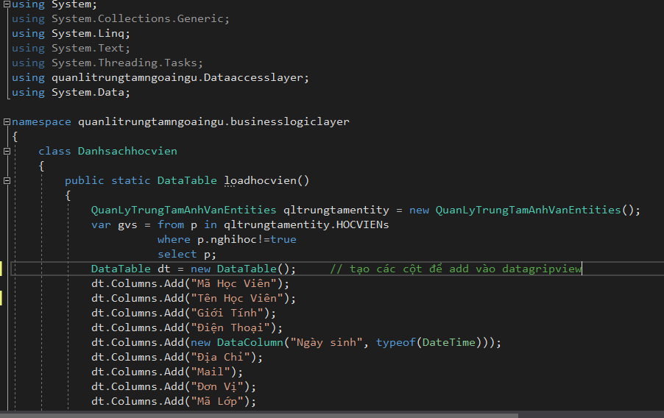

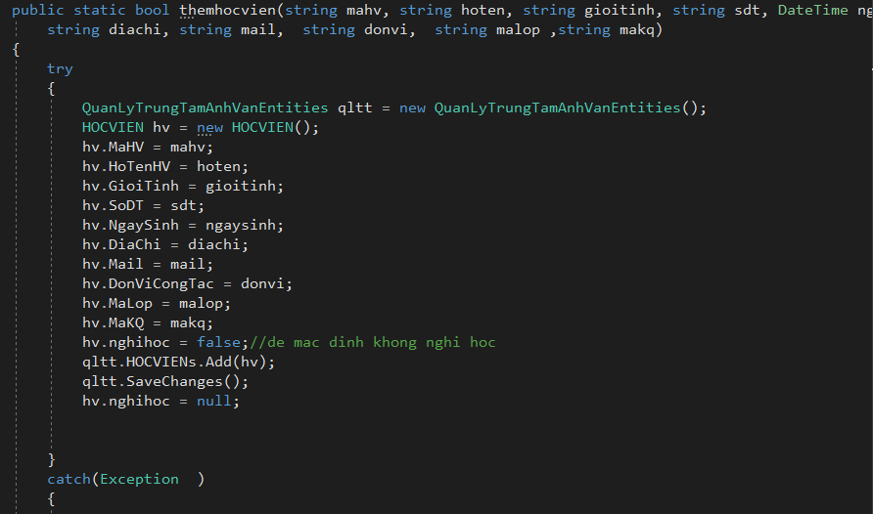

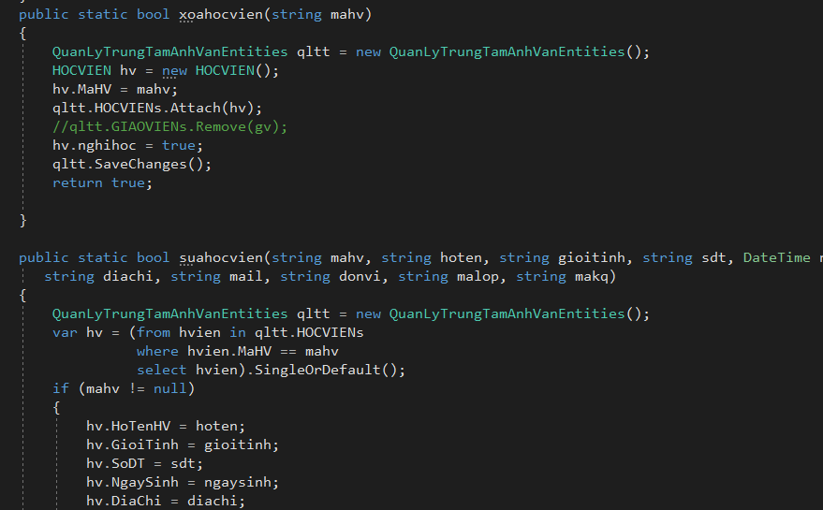

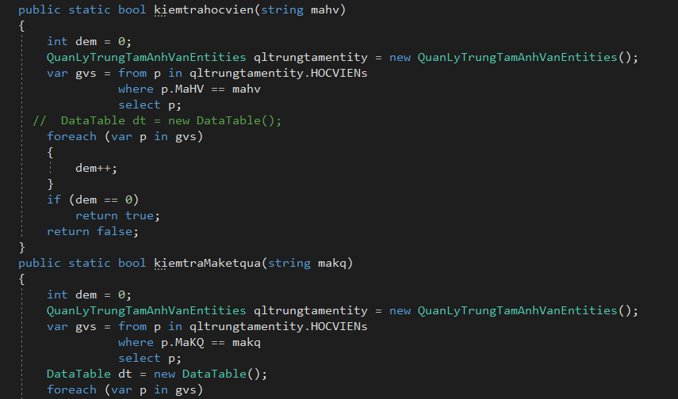

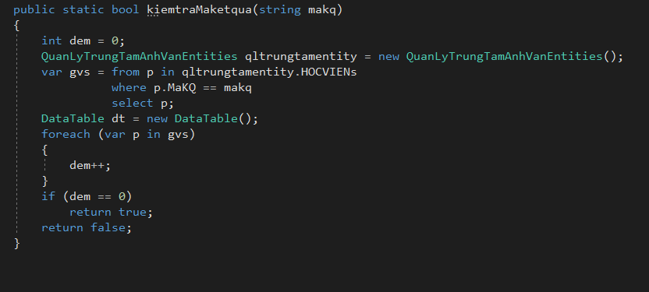

......

3/Tầng Giao Diện:

Sử dụng UserControl để thiết lập giao diện:

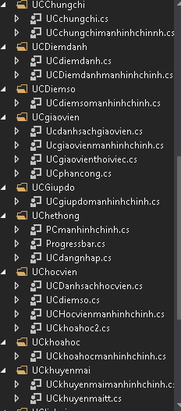

+/Ucchungchi: có các chức năng loaddata , datagridview , thêm , sửa ,xóa , hủy, cập nhật

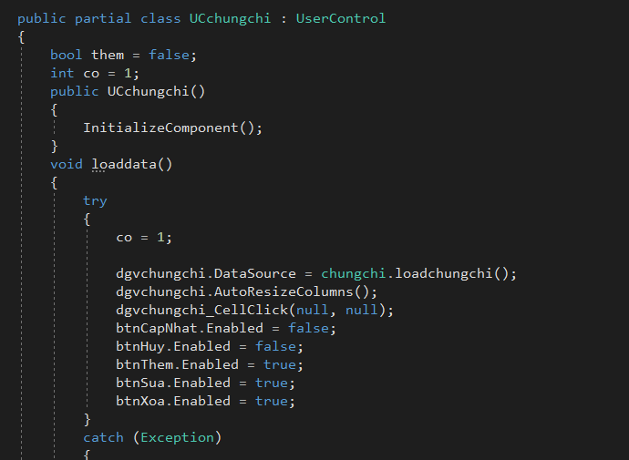

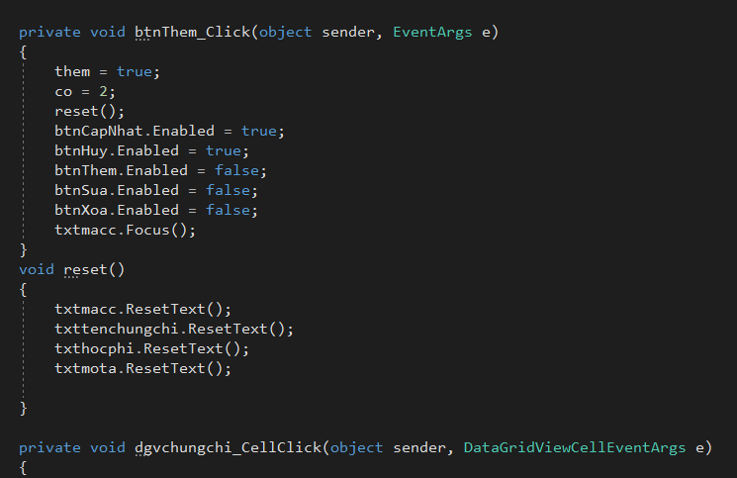

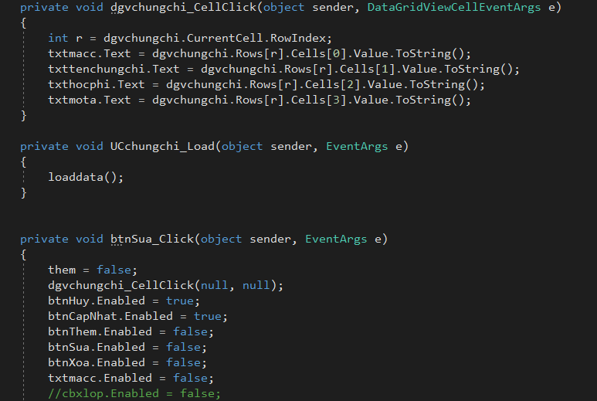

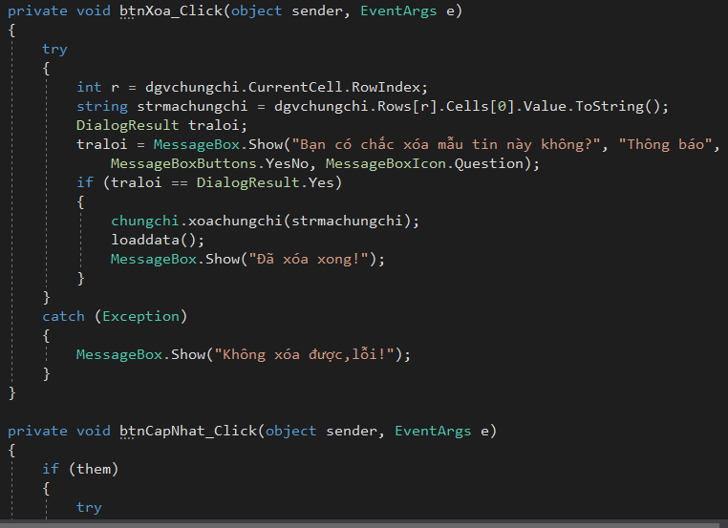

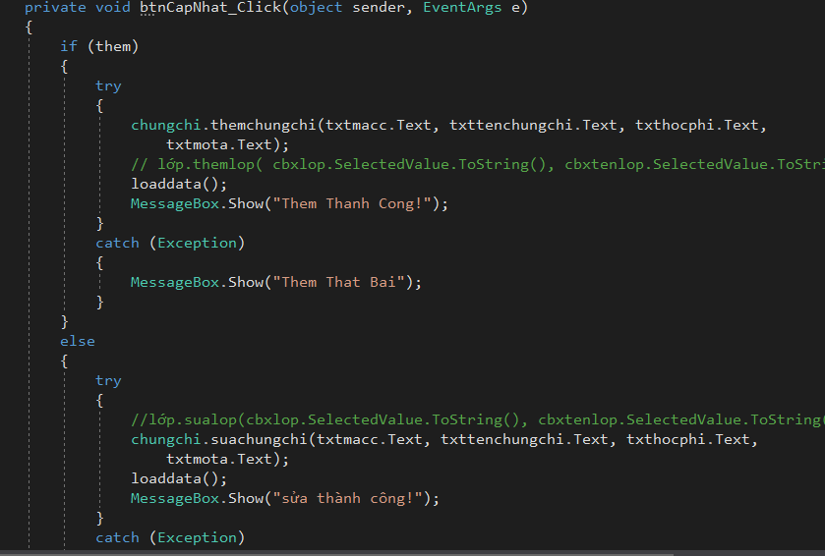

...

2/ADO.net:

*/Tầng Dữ Liệu:

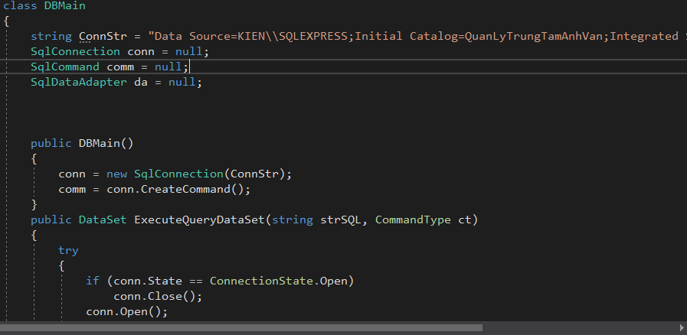

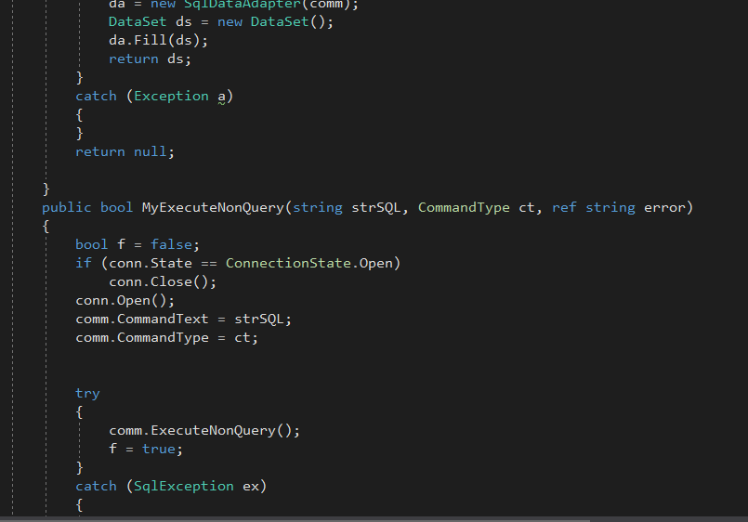

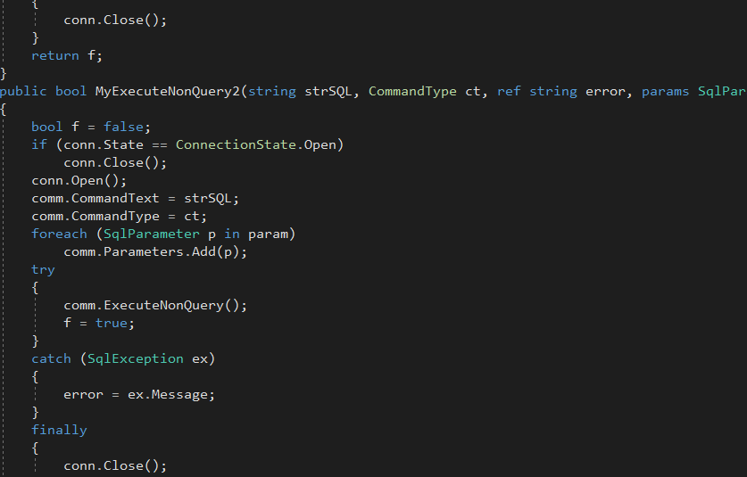

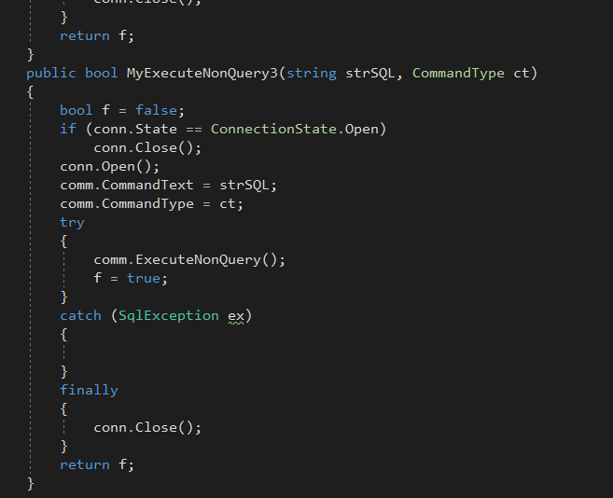

*/Tầng Nghiệp Vụ:

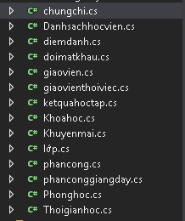

*/chungchi : gồm các chức năng : load,thêm, cập nhật , xóa , sửa

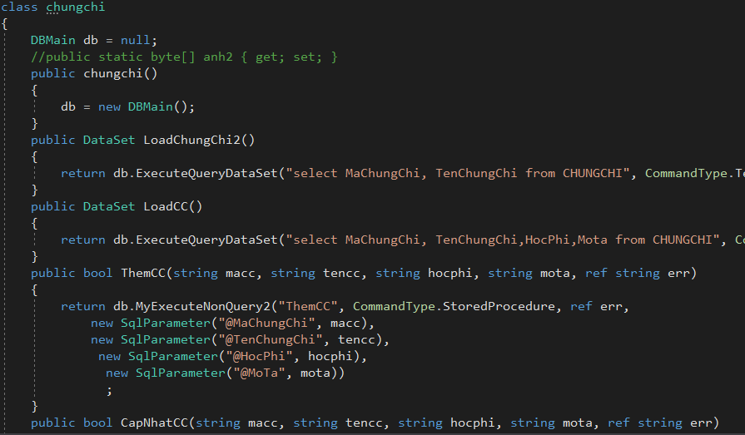

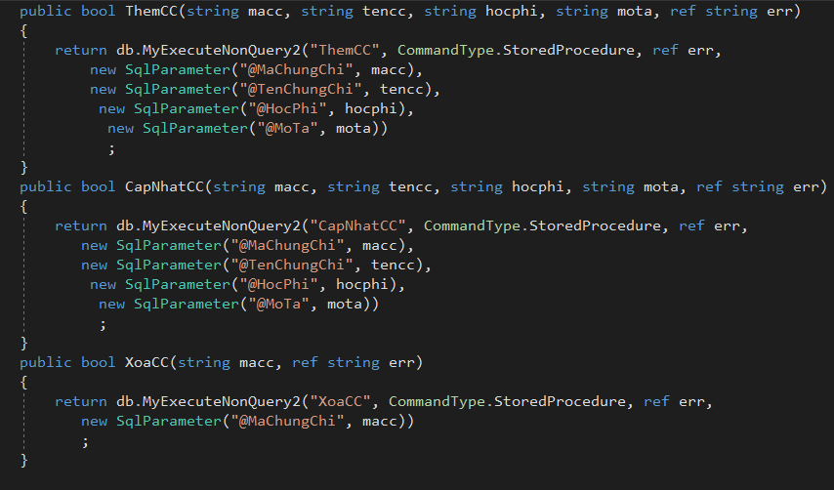

*/DanhSachHocVien: gồm các chức năng : load,thêm, cập nhật , xóa , sửa,tìm kiếm

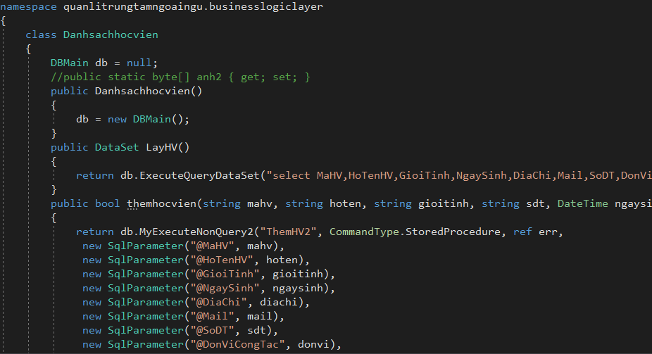

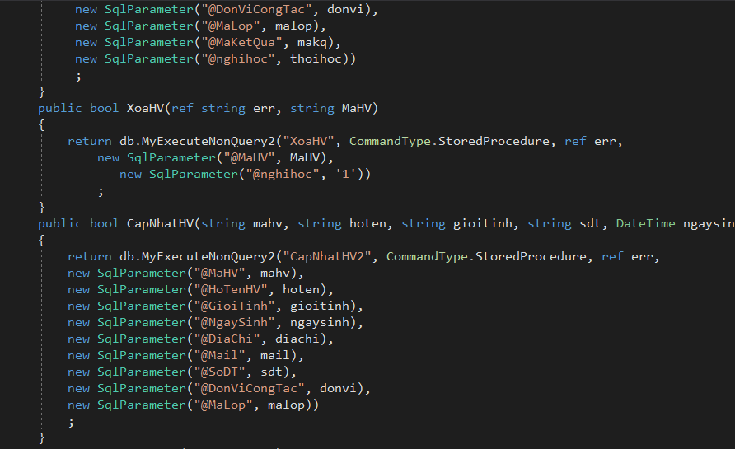

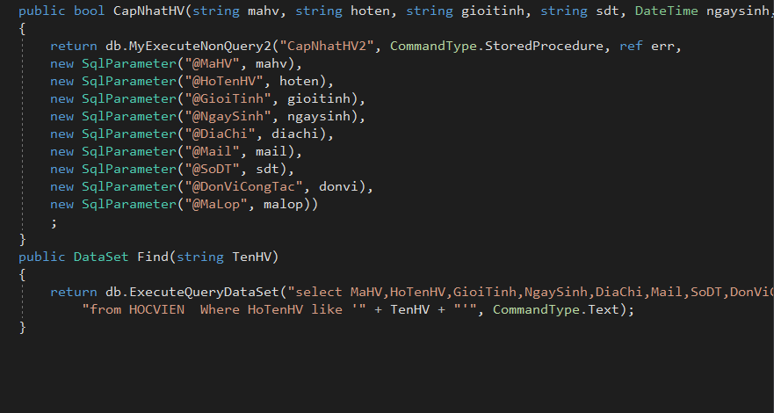

...

*/Tầng Giao Diện : giống Entity Framework

**IV/ Cơ Sở Dữ Liệu:**

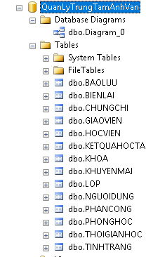

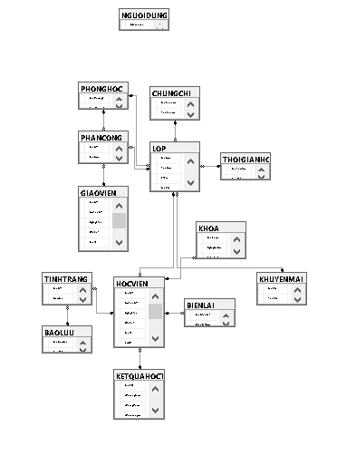

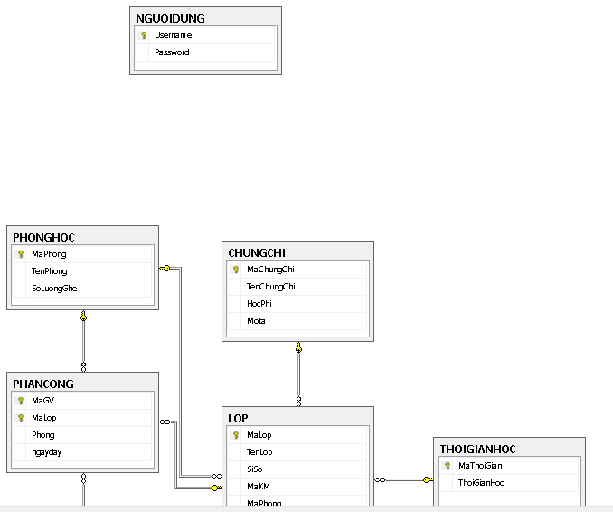

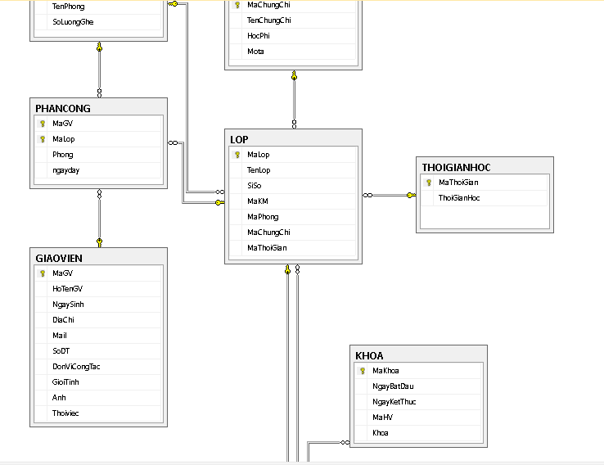

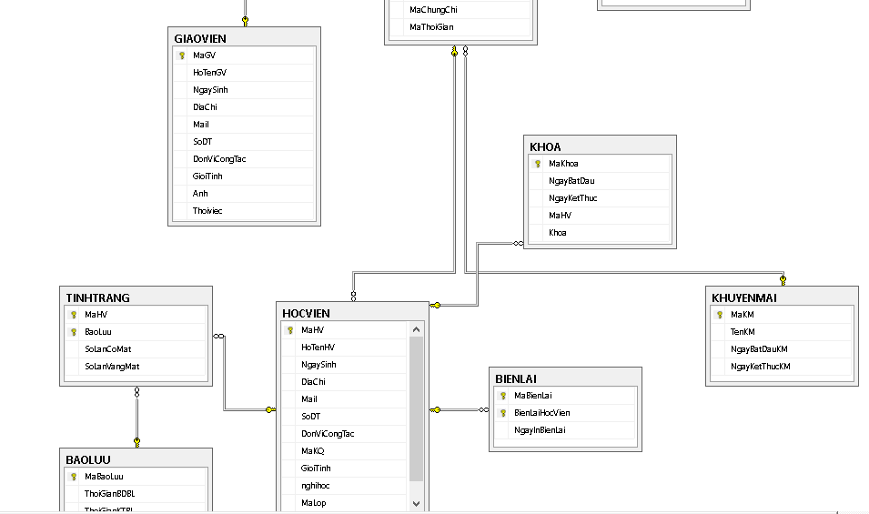

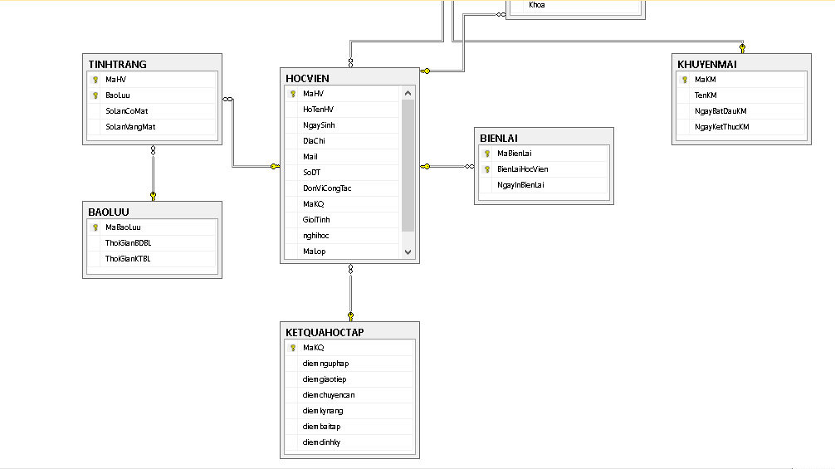

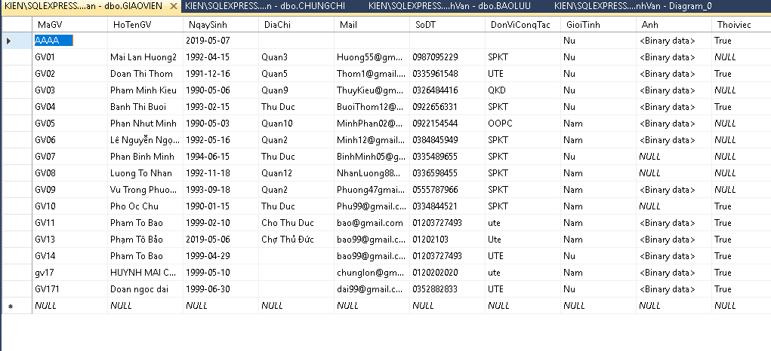

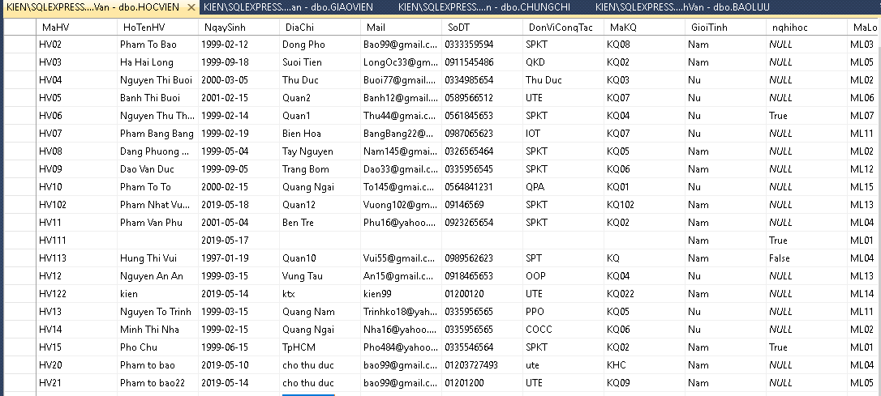

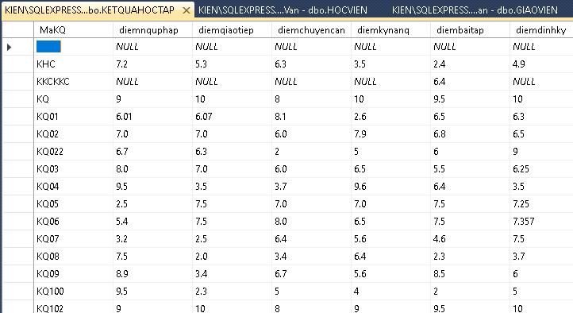

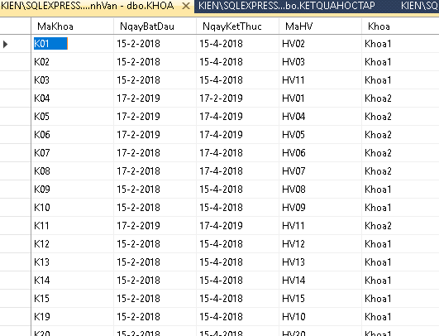

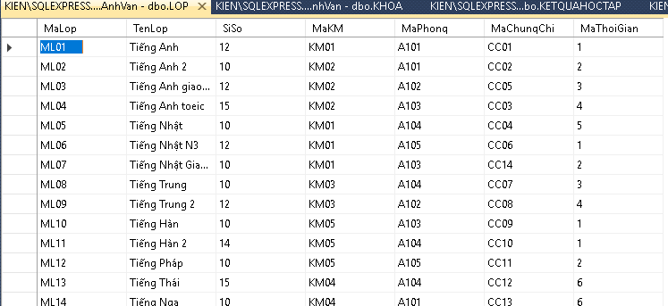

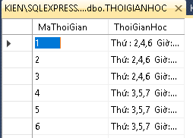

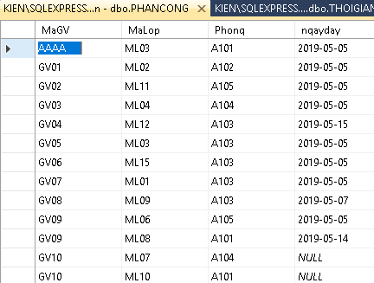

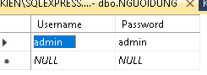

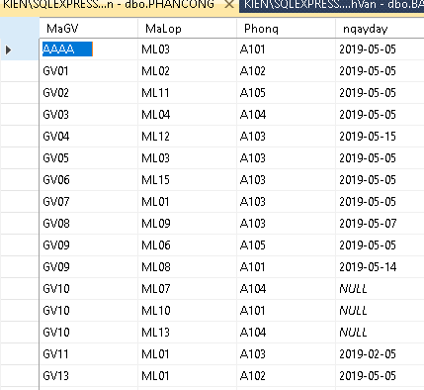

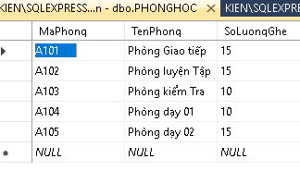

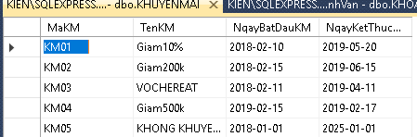

*Ở phần ADO.net sử dụng Stored Procedure kết nối với cái csdl qua sqlparamester

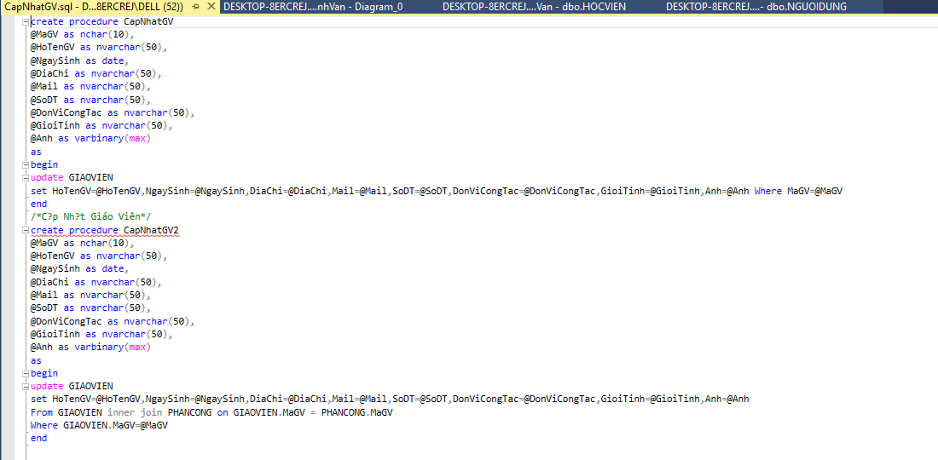

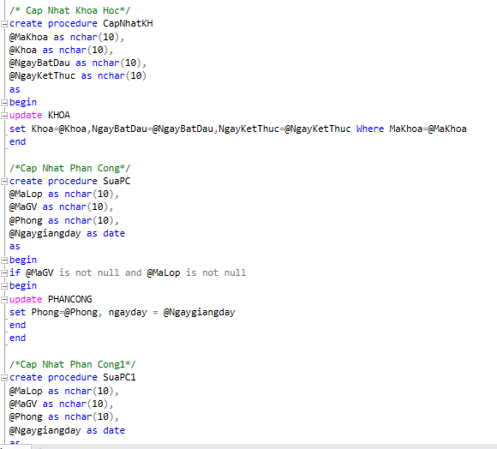

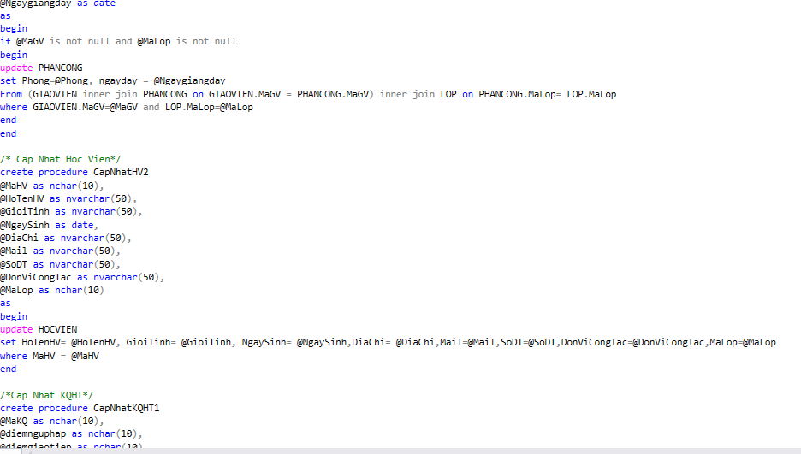

Link tải ứng dụng: https://drive.google.com/open?id=1jp_XQxw9OJKL276nO9Fzmb76PGxmBerl